一年级英语试卷
- 请小朋友仔细听一听，有哪些数字？把它写下来。
1.（ ） 2.（ ） 3.（ ） 4.（ ） 5.（ ）
6.（ ） 7.（ ） 8.（ ） 9.（ ） 10.（ ）
- 我知道你们最爱涂颜色了，认真听，快来涂一涂吧！
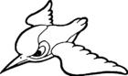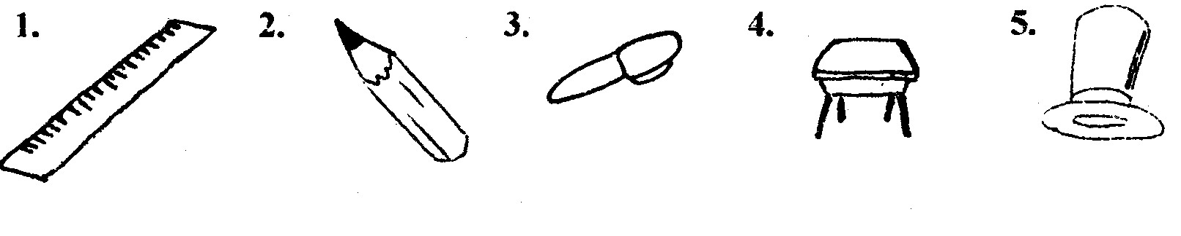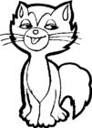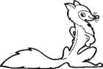
三、仔细听，按照顺序排列下列各图。
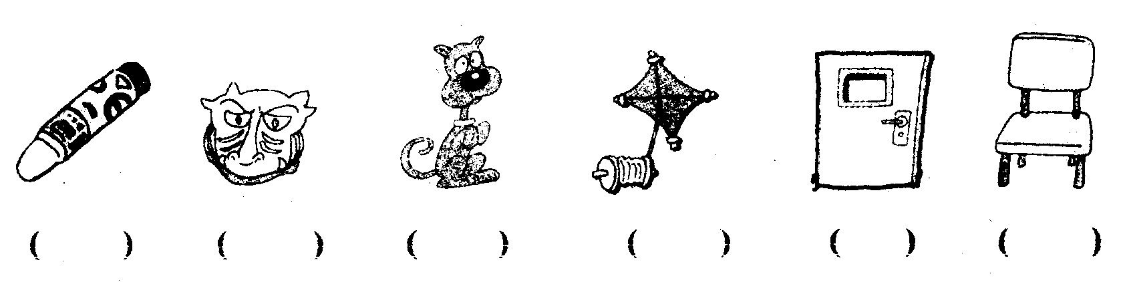
四、动动脑筋，把听到的单词圈起来。
1. sit stand 2. cat kite 3. Goodbye! Good boy!
4. ball door dog 5. pink purple 6. bag bird birthday
五．读一读，在正确选项前打√
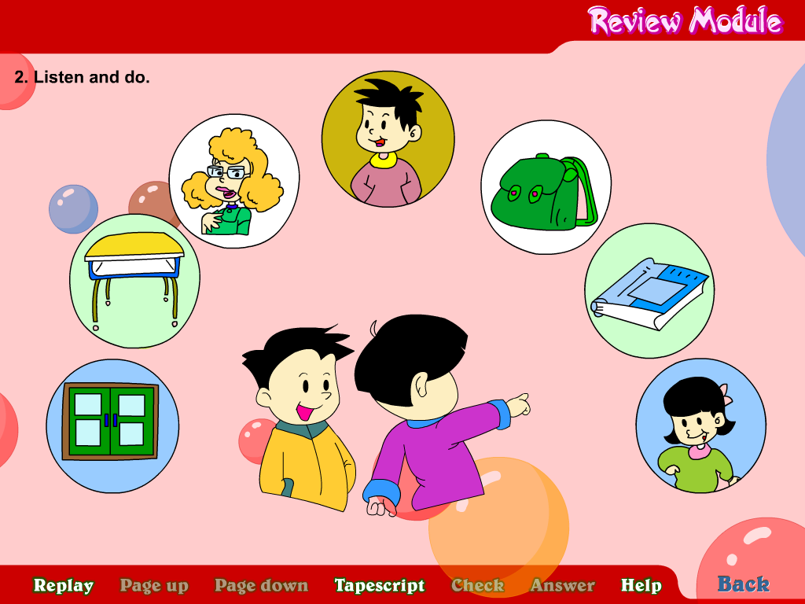 Is it a bag? ( ) A. Yes , it is. ( ) B. No, it isn’t.
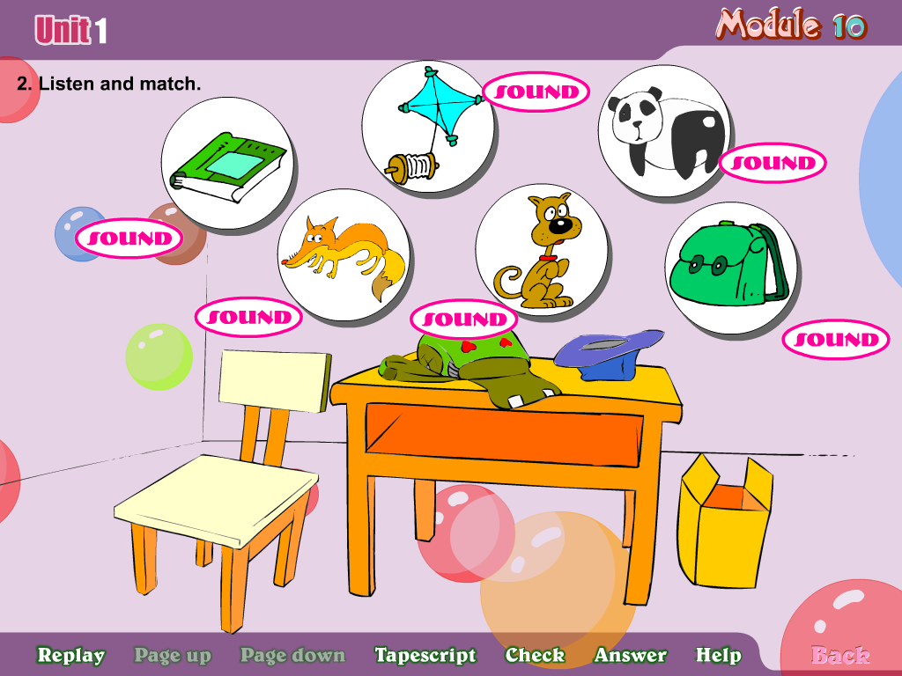 Is it a box? ( ) A. Yes, it is. ( ) B.No, it isn’t.
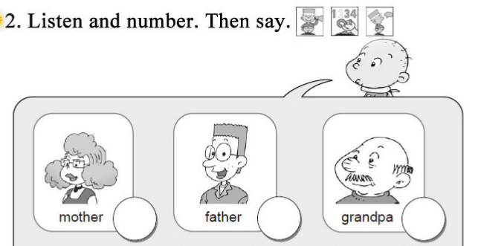
Is it cat? ( ) A. Yes , it is. ( ) B. No, it isn’t.
．
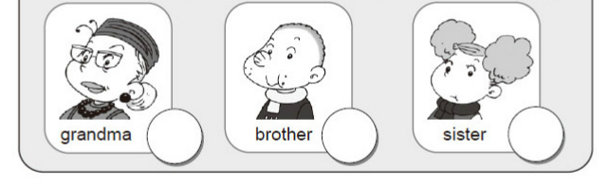
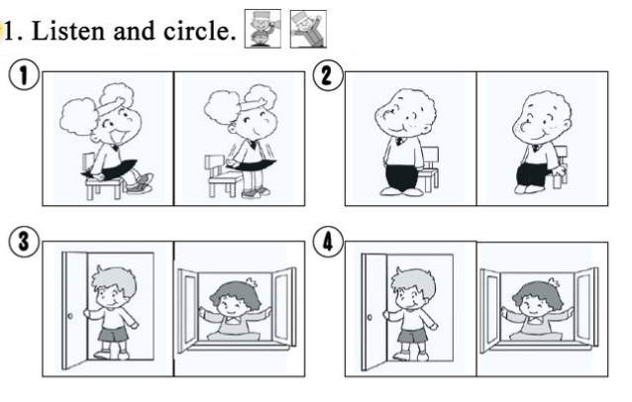
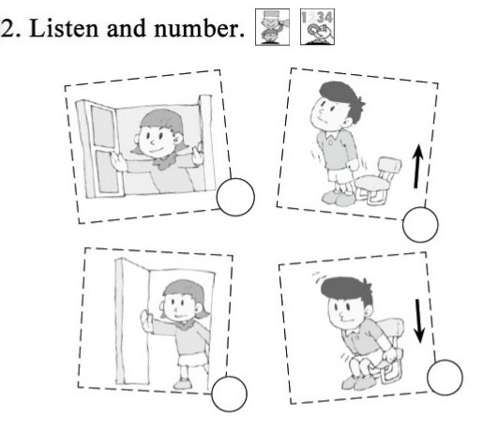
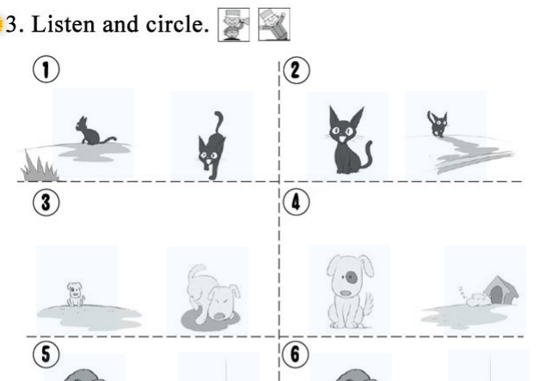

- This is a black cat.
- That is a black cat.
- That is a white cat.
- This is a white cat.
